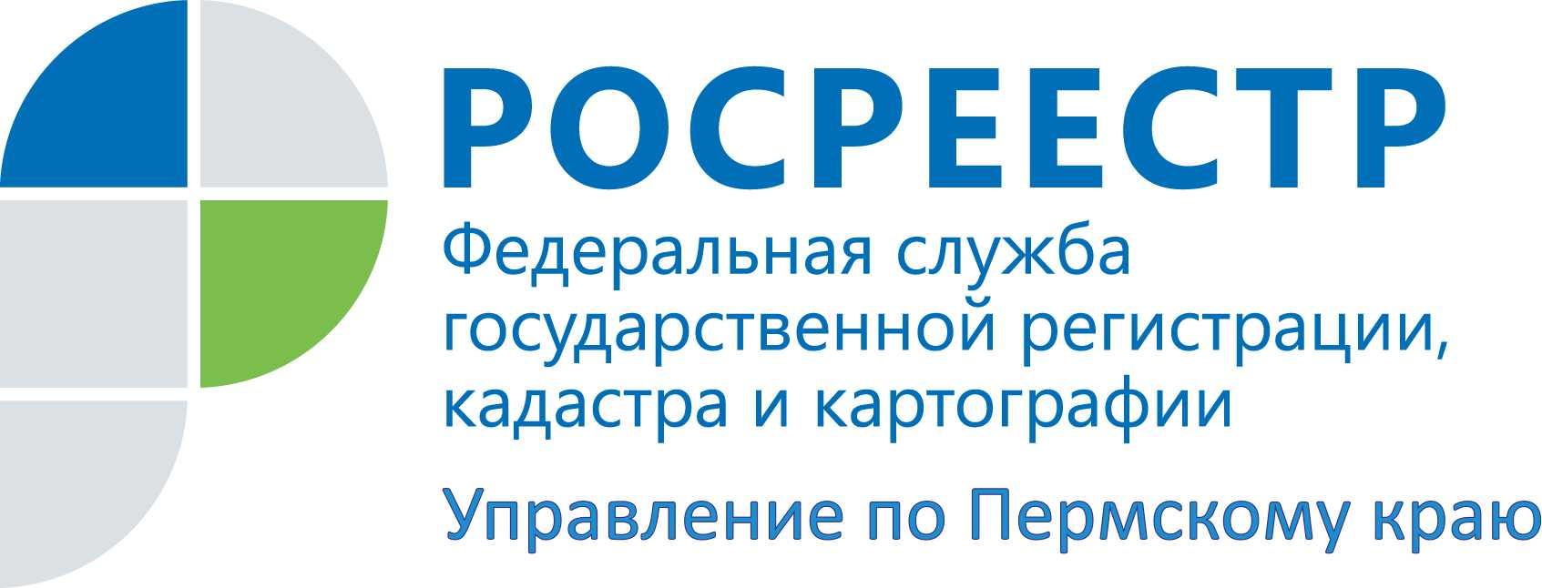

ПРЕСС-РЕЛИЗ
В «Согласии» обсудили условия для повышения качества предоставления государственных услуг населению

Пермь, 22 июля 2015 года, – В целях совершенствования предоставления муниципальных услуг, реализации органами местного самоуправления Пермского края Федерального Закона «Об организации предоставления государственных и муниципальных услуг» Министерство информационного развития и связи Пермского края провело серию выездных семинаров по Ассоциациям для глав муниципальных районов, городских округов и поселений по теме «Актуальные вопросы правового регулирования и методологического обеспечения организации предоставления муниципальных услуг».
Завершающий семинар - для Ассоциации «Согласие», прошел
17.07.2015 в г.Пермь в зале Культурно-делового центра. В нем приняли участие главы муниципальных районов, городских округов, поселений г.Кунгур, Березовского, Добрянского, Кишертского, Кунгурского, Октябрьского, Ординского, Пермского, Суксунского и Уинского районов.
С просьбой к руководителям органов местного самоуправления о создании благоприятных и доступных условий при оказании государственных и муниципальных услуг маломобильным группам населения, в число которых входят не только инвалиды, но и пожилые граждане, беременные женщины, родители с детьми, обратилась председатель Пермской краевой организации общероссийской общественной организации «Всероссийское общество инвалидов», член Общественного совета при Управлении Росреестра по Пермскому краю Вера Шишкина.
Руководитель краевого многофункционального центра предоставления государственных и муниципальных услуг Дмитрий Дымбрылов, рассказал о взаимодействии МФЦ с органами местного самоуправления, в том числе о планах по открытию МФЦ в муниципальных образованиях Ассоциации «Согласие». Также были затронуты вопросы обеспечения доступа граждан к получению государственных и муниципальных услуг по принципу «одного окна» по месту пребывания, вопросы по подбору помещений, соответствующих требованиям, предъявляемым к офисам МФЦ.
Денис Кругов, начальник отдела внедрения новых информационных технологий краевого МФЦ затронул актуальные вопросы организации межведомственного информационного взаимодействия и предоставления муниципальных услуг в электронной форме.
Помимо этого, были озвучены перспективы и проблемы развития почтовой связи (доклад советника директора Управления федеральной почтовой связи Пермского края – филиала ФГУП «Почта России» Александра Шубина), а также вопросы состояния связи на территории муниципальных образований Ассоциации «Согласие» (доклад Дмитрия Изосимова, руководителя проектного офиса «Развитие связи в Пермском крае»), вызвавшие наибольшее количество вопросов к докладчику.
Ирина Жилкина, начальник отдела мониторинга и контроля Управления Росреестра по Пермскому краю, акцентировала внимание на происходящие в учетно-регистрационной сфере изменения, в том числе принятие Федерального закона от 13.07.2015 № 218-ФЗ «О государственной регистрации недвижимости», вступающего в силу с 01.01.2017. Представитель Росреестра рассказал о возможности предоставления документов на регистрацию прав в электронном виде через сайт Росреестра и имеющиеся в связи с этим преимущества. Также были затронуты вопросы межведомственного взаимодействия, изменения земельного законодательства, вопросы инвентаризации земельных участков и объектов капитального строительства на территории края во исполнение распоряжения губернатора края № 1-р и необходимость легализации прав граждан.
Для представителей муниципалитетов повышение качества предоставления государственных услуг населению напрямую зависит от создания на вверенных им территориях благоприятных условий для дальнейшего совершенствования системы государственного и муниципального управления.

Контакты для СМИ
Пресс-служба Управления Федеральной службы
государственной регистрации, кадастра и картографии (Росреестр) по Пермскому краю

Светлана Пономарева
+7 342 218-35-82
Диляра Моргун, Антон Пирогов
+7 342 218-35-83
press@rosreestr59.ru
www.to59.rosreestr.ru

